Ander Vera Gorozabel
Infraestructura como codigo

Contenido
1. INTRODUCCIÓN 2
2. OBJETIVOS 2
3. FASES DEL PROYECTO 2
4. ANÁLISIS 2
5. DISEÑO 3
6. IMPLEMENTACIÓN Y CONFIGURACIÓN 4
6.1. Preparación del Entorno 4
6.2. Inicialización de la Infraestructura 4
6.3. Despliegue del Servidor 5
6.4. Gestión de Configuración con Ansible 5
6.4.1. Creación de la lógica de automatización (Playbooks) 6
7. PRUEBAS 7
8. AMPLIACIÓN Y POSIBLES MEJORAS 7
9. CONCLUSIÓN 7
10. BIBLIOGRAFÍA 7

1. INTRODUCCIÓN
En el entorno actual de la administración de sistemas, la configuración manual de servidores es un proceso propenso a errores e ineficiente. Este proyecto nace de la necesidad de automatizar el ciclo de vida de la infraestructura informática. Mediante la Infraestructura como Código (IaC), trataremos la creación y configuración de servidores como si fuera el desarrollo de una aplicación, permitiendo despliegues rápidos, seguros y documentados automáticamente.

2. OBJETIVOS
El objetivo final es disponer de un sistema que permita levantar un servidor operativo y seguro con un solo comando.
- Automatización de la Infraestructura: Lograr que, mediante instrucciones escritas, aparezcan máquinas virtuales listas para usarse sin intervención manual.
- Despliegue Automático de Servicios: Instalar y configurar el software necesario (como el servidor web Apache) nada más encenderse la máquina.
- Securización: Aplicar una capa de seguridad automática que incluya firewalls y protección contra intrusos mediante código.

3. FASES DEL PROYECTO
El proyecto se divide en las siguientes etapas cronológicas:
- Fase de Laboratorio: Instalación de VirtualBox y Vagrant.
- Fase de Aprovisionamiento: Creación del archivo Vagrantfile y primer despliegue de Ubuntu.
- Fase de Automatización: Creación de Playbooks de Ansible para instalar Apache.
- Fase de Hardening (Seguridad): Automatización de UFW y Fail2Ban.
- Fase de Pruebas y Documentación: Verificación final y redacción de la memoria.

4. ANÁLISIS
Se han seleccionado las siguientes herramientas por su viabilidad y peso en el sector actual:
- Vagrant + VirtualBox: VirtualBox actúa como hipervisor gratuito y Vagrant como el software encargado de crear las máquinas virtuales.
- Ansible: Herramienta basada en Python que utiliza archivos YAML (Playbooks) para dar instrucciones paso a paso a los servidores.
- Ubuntu 22.04 LTS: Sistema operativo Linux base para garantizar estabilidad y seguridad.

5. DISEÑO
El diseño se basa en una arquitectura de Nodo de Control (PC Host) y Nodo Gestionado (Servidor Ubuntu).
- Componentes Hardware: Procesador con virtualización habilitada y memoria RAM suficiente para soportar las instancias virtuales.
- Esquema Funcional: Vagrant lee el archivo de configuración y se comunica con la API de VirtualBox para asignar recursos de red y disco.
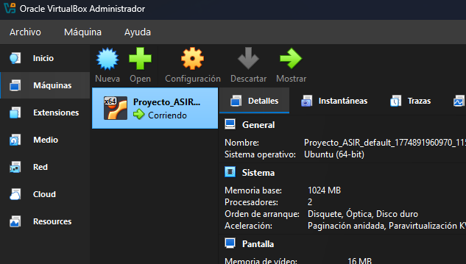

6. IMPLEMENTACIÓN Y CONFIGURACIÓN

6.1. Preparación del Entorno
Se ha procedido a la instalación de VirtualBox y Vagrant. Tras la instalación, se verificó el estado de la virtualización en la BIOS del sistema.

6.2. Inicialización de la Infraestructura
Mediante la terminal, se ejecutó el comando vagrant init ubuntu/jammy64 para inicializar el entorno, el cual genera un archivo Vagrantfile:
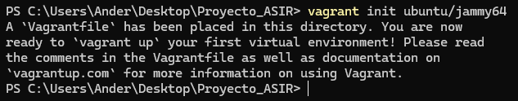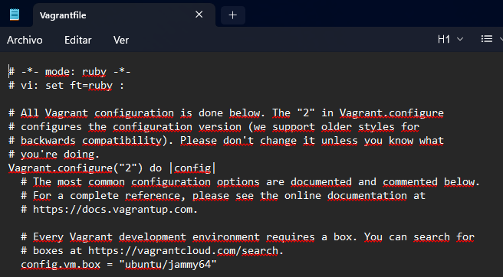

6.3. Despliegue del Servidor
Al ejecutar vagrant up, el sistema descarga la imagen oficial y configura el servidor automáticamente.
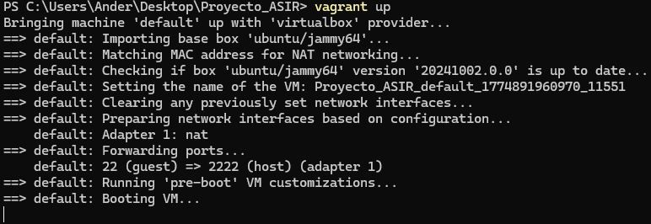

6.4. Gestión de Configuración con Ansible
Una vez desplegada la infraestructura base con Vagrant, se ha procedido a la instalación de Ansible como motor de automatización.
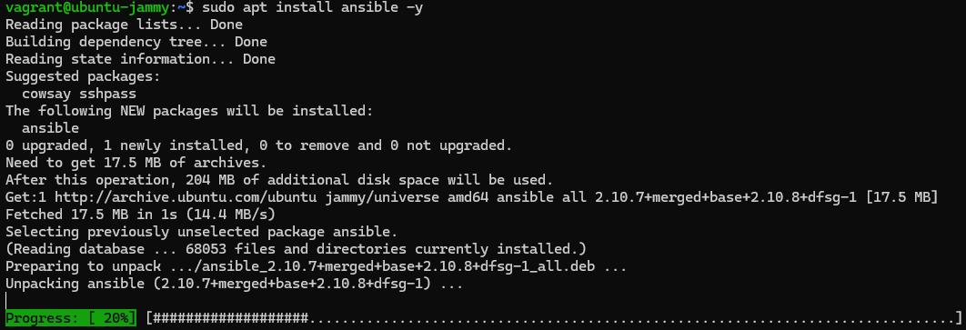

6.4.1. Creación de la lógica de automatización (Playbooks)
Una vez preparado el motor de Ansible, se procede a la creación de los "Playbooks". Estos archivos representan la infraestructura como datos, permitiendo que cualquier administrador pueda leer y entender la configuración del servidor sin necesidad de manuales externos. Para el despliegue del servicio, se ha creado el archivo instalar_apache.yml
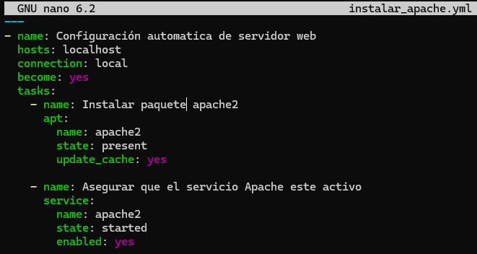

6.4.2. Ejecución y verificación del despliegue
Para aplicar los cambios definidos en el código, se hace uso del comando ansible-playbook. Durante este proceso, Ansible analiza el estado actual del servidor y, si detecta que el servicio no está presente, procede a su configuración automática.
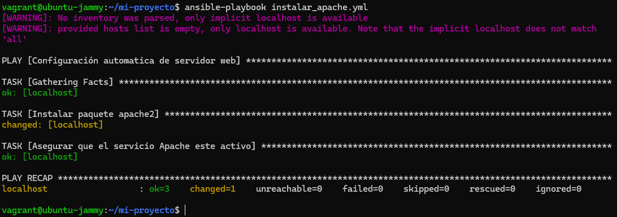

6.4.3. Implementación de capas de seguridad (Hardening)
Una vez asegurada la disponibilidad del servicio web, el siguiente hito crítico es la protección del nodo. Siguiendo los principios de DevSecOps, se ha diseñado una política de seguridad que se aplica de forma automática al servidor nada más ser desplegado.
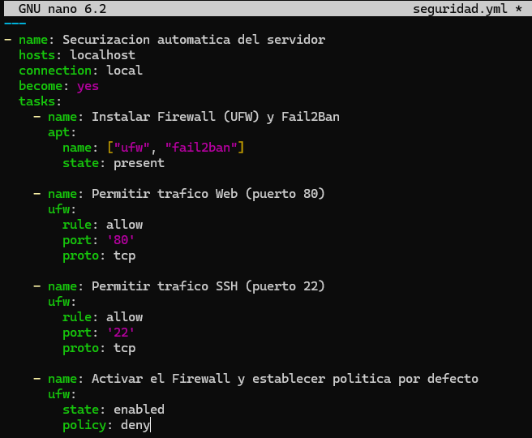

6.4.4. Análisis técnico de la política de seguridad
Gestión de puertos: Se abren específicamente los puertos 80 (HTTP) para el servicio web y 22 (SSH) para el mantenimiento remoto.
Política de denegación: El comando final establece una política de "Deny" por defecto. Esto significa que cualquier conexión que no haya sido autorizada explícitamente será bloqueada automáticamente, siguiendo el principio de mínimo privilegio.
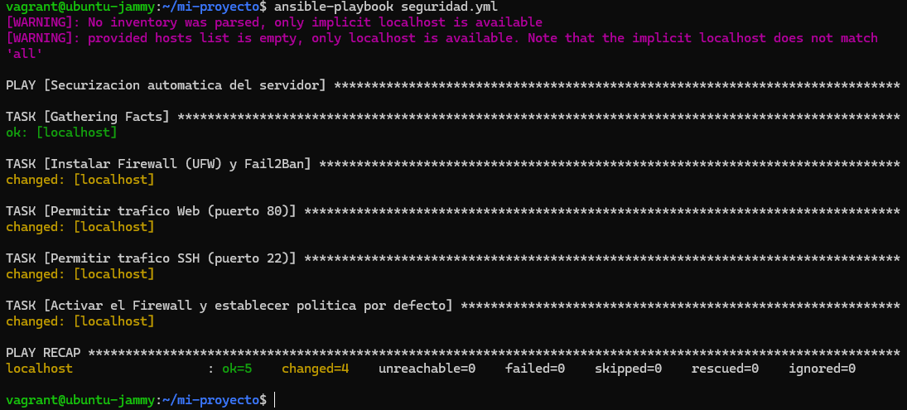
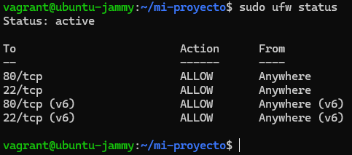

6.5. Control de Versiones y Repositorio Remoto (GitHub)
En la metodología de Infraestructura como Código (IaC), el código es el activo más valioso. Por ello, es imperativo utilizar sistemas de control de versiones que permitan auditar los cambios, revertir configuraciones a estados anteriores y colaborar de forma segura. Para este proyecto se ha seleccionado Git como herramienta local y GitHub como plataforma de almacenamiento en la nube.
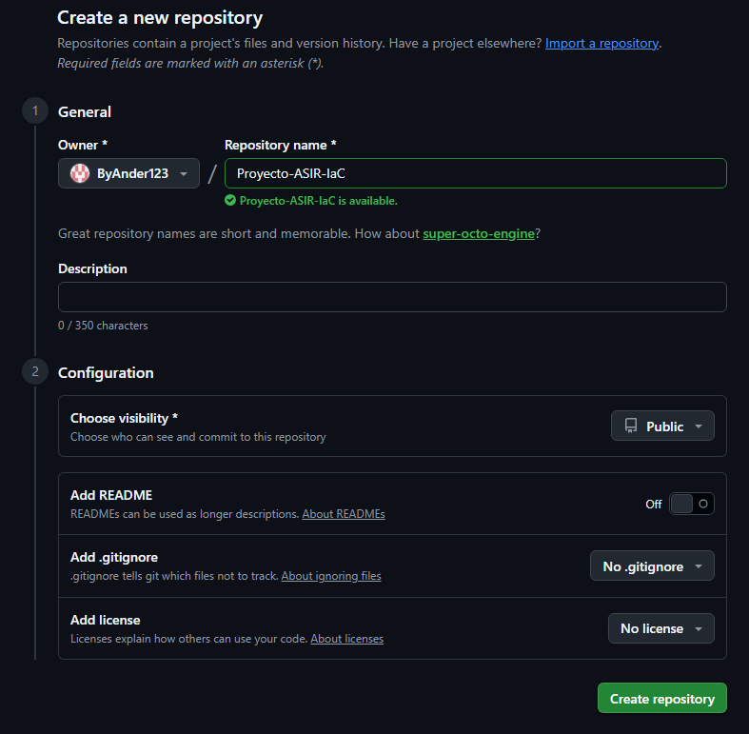

6.6.1. Integración con GitHub
Se ha vinculado el laboratorio local con un repositorio remoto en GitHub. Esto garantiza la disponibilidad del código y permite la auditoría de configuración exigida en la propuesta inicial. Cada avance en los Playbooks de Ansible se registra mediante un "commit", lo que genera una trazabilidad total del proyecto.

7. PRUEBAS
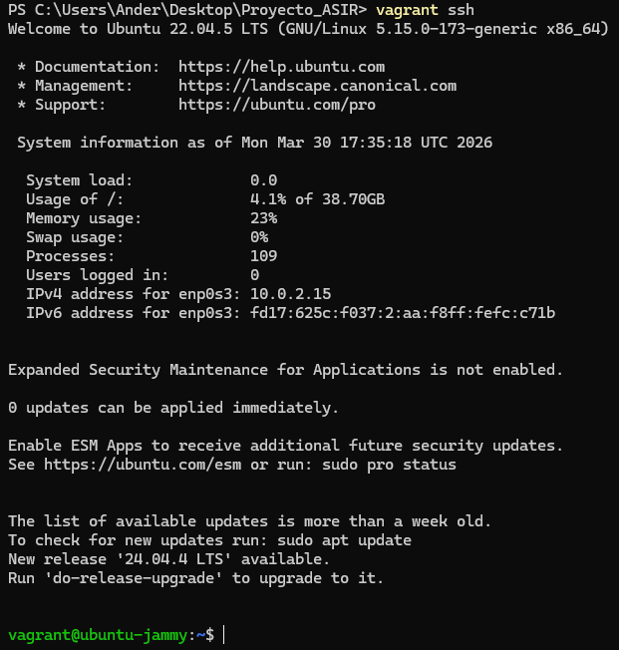
Para comprobar la conectividad inicial, se utiliza el acceso seguro mediante SSH, vagrant ssh:

8. AMPLIACIÓN Y POSIBLES MEJORAS
Como mejora futura, se contempla la integración de Terraform para gestionar recursos en la nube (AWS/Azure) y el uso de Docker para contenerizar los servicios web desplegados.

9. CONCLUSIÓN
La implementación de IaC reduce drásticamente el tiempo de configuración y garantiza que los parámetros de seguridad se apliquen siempre de la misma forma, cumpliendo con los objetivos de eficiencia planteados al inicio.

10. BIBLIOGRAFÍA
- Documentación oficial de Vagrant: vagrantup.com
- Guía de Ansible para principiantes: ansible.com
- Resolución 18/2025 de la Comunidad Autónoma de La Rioja.

